 | 最后一片叶子 |  |  | 自读课
 | 2009.12.16
1．通过勾划时间线索，理清全文情节结构。
2．通过对人物形象的分析，感受人与人之间相濡以沫的真情，理解人性美。
3．通过勾划、朗读，体会小说语言的幽默风格

重点：通过对人物形象的分析，感受人与人之间相濡以沫的真情，理解人性美。
难点：通过勾划、朗读，体会小说语言的幽默风格

一、导入新课：
同学们，前面我们学过了小说单元，我们知道小说总是以塑造人物形象来反映社会生活。一篇好的小说，总是要调动一切手段来塑造鲜活、独特的人物，通过人物的肖像、行动、语言、心理、细节等来刻画人物的性格，揭示人物的社会意义，寄托作者的审美理想，因此这些鲜活、独特的人物形象就给我们留下了难以忘怀的印象。
如鲁迅笔下的孔已己、阿Q；
曹雪芹笔下的林黛玉、贾宝玉；
施耐庵笔下的一百零八将等等。
前两周我们学过法国作家莫泊桑的一篇小说叫《项链》，作品中的主人公玛蒂尔德给我们留下了深刻印象，作者更是凭借这类短篇小说被称为（世界三大短篇小说之王）的称号。那么其他两个是谁呢？（俄-契可夫、美-欧·亨利）
今天我们再来学习一下美-欧·亨利的作品《最后一片叶子》。

二、走进欧·亨利的小说世界
欧·亨利是美国杰出的短篇小说作家。他和法国的莫泊桑、俄国的契诃夫都以短篇小说闻名于世。他的代表作还有《警察和赞美诗》、《麦琪的礼物》等。他以新颖的构思、诙谐的语言、悬念突变的手法表现了二十世纪初期的美国社会,他的作品富于生活情趣，被誉为“美国生活的幽默的百科全书”。（微笑背后饱含着辛酸的泪水是美国短篇小说家欧·亨利最为成功的作品之一，小说中表现出的朴素的人类情感是这篇小说最打动人心之处。

三、师生配合，走进课本
1、快速阅读全文，赛赛看谁能准确无误地回答以下问题：
（1）琼西生的是什么病？病情如何？
（2）她如何看待自己的病情？精神状态如何？
（3）医生认为挽救琼西生命的药方是什么？
（4）这个药方在文中指什么？
（5）为什么说这是挽救琼西的药方？怎么得来的？
（6）找出文中描写贝尔门的句子并加以概括。
（7）为什么说“最后一片叶子”是贝尔门的杰作？
（7）你认为本文的主角是谁？讲讲自己的理由。1、快速2、结合故事情节，梳理文章情节结构
十一月 乔安西病倒
时 间 线 索 一天早晨 病重
病 情 发 展 第二天早晨 病危
天刚蒙蒙亮 病好
第二天下午 贝尔曼去世

四、人物形象讨论：
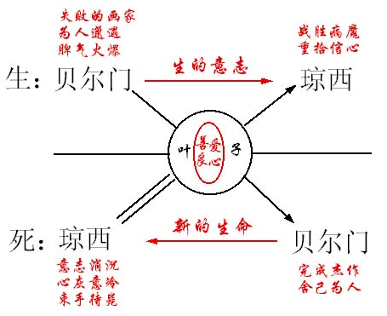
琼西：
- 琼西的生活处境如何？
学生的回答可能会集中在她的穷困上，我会补充乔安西本身的体质是很差的，由此让学生们理解乔安西为什么病魔面前表现出软弱和悲观的态度。
- 勾画出反映苏生活处境的句子，她是怎样照顾琼西的。
为了让学生们体会休易在自己处境也艰难的情况下，依然细心地照料朋友，善意地撒谎、拉窗帘、一直陪伴她、宽慰她。
- 勾画出反映贝尔门处境及性格的句子，理解贝尔曼为什么看上去是这么一个古怪的老头儿。
外表丑陋、事业无成、生活窘迫，之所以酗酒正是他内心苦闷的表现，他之所以瞧不起别人温情正是他敏感的表现，不希望被人同情。但他用生命画出自己的杰作，这才是他的主导性格“善良真诚、不求回报”。
通过对三个人物分析，体会到人与人之间在困境中互相帮助，用真诚挽救朋友的生命。世上存在着三种感情：友情、爱情、亲情，在这节课上，我们通过对人物形象的分析，感受到了人与人之间浓浓的友情，对这些生活在贫困中的人们之间互相关怀，真诚帮助，欧·亨利是充满赞美之情、满怀敬意的。

五、体会欧·亨利独特的语言风格：
欧亨利不仅在人物形象上是一个高手，而且作品被称为“美国社会的幽默百科全书”，让学生勾划出能体现这一点的语句，朗读出来。
比如说有环境描写，一个贫民窟似的地区在作者笔下是一个躲债的好地方，而且具有异国情调；被视为瘟疫、冷酷无情的的肺炎被说成是一个没有绅士风度欺负弱女子的老头儿；而那个医生也很可爱，他认为应该有一个男人让乔安西牵挂着，作为她活下去的信念等等。都体现了作者的幽默风格。

六、课堂小结：
通过对这篇小说的情节讨论、形象分析，我们对贝尔门也怀有深深的敬意，苏的细心关怀又使我们感到一阵阵暖意，现在中国也处于一个社会的转型期，刘欢为下岗工人唱的一首歌中有这么一句：“天地之间会有真爱”，也是呼唤这种相濡以沫真诚互助的精神。如何做一个大写的“人”，贝尔门用生命回答了这个问题，我们又应该如何回答呢？

七、布置作业：
1、完成课后练习三
2、完成练习册

八、教学反思

